RF001 | Autentificación del usuario.
Versión | Versión 1 (17/Marzo/2019)
Autores | Diana Carolina Franco Serrano  Laura Tatiana Luna Lagos  David Gómez Niño  Anderson Macias Días
Fuentes | Ejemplo-formato-ieee-830.doc
Objetivos asociados | Crear un nuevo usuario.
Descripción | El sistema podrá ser consultado por los diferentes usuarios que puedan acceder al sistema, por ende, este debe registrarse previamente para que se le otorgue un cargo en el sistema y poder realizar cambios en este.
Precondición | Si el usuario no realiza este paso, no podrá ingresar a realizar las diferentes tareas programadas.
Secuencia  Normal | Paso | Acción
Secuencia  Normal | 1 | El usuario deberá ingresar al sistema y luego de esto registrarse para poder después iniciar sesión en el sistema y realizar las diferentes tareas que este tiene programadas.
Secuencia  Normal | 2 | Si el usuario no se registra, el sistema impedirá la entrada de este, ya que todavía no tiene una identificación en el sistema, así que este tiene que realizar el registro previo.
Postcondición | Si el usuario pierde la contraseña, el sistema le pedirá su correo electrónico y a este le llagará un mensaje con la recuperación de su cuenta para poder ingresar al sistema.
Excepciones | Paso | Acción
Excepciones | 1 | Si el usuario no es parte del sistema, este no podrá ingresar ni ver que operaciones se realizan dentro del sistema.
Rendimiento | Paso | Cota de tiempo
 | 1 | 600 segundos
 | 2 | 1200 segundos
Frecuencia esperada | Esperamos que en el sistema esta autentificación se realice de 1 a n veces.
Importancia | Alta
Urgencia | Inmediatamente
Comentarios
GLAS
Casos de Uso Extendidos. Requerimientos Funcionales

RF002 | Interfaz Web
Versión | Versión 1 (17/Marzo/2019)
Autores | Diana Carolina Franco Serrano  Laura Tatiana Luna Lagos  David Gómez Niño  Anderson Macias Días
Fuentes | Ejemplo-formato-ieee-830.doc
Objetivos asociados | Crear una interfaz que logre la interacción de los usuarios por medio de internet.
Descripción | El usuario podrá ver el sistema por medio de la web, sin necesidad de implementarlo en su equipo, por ende, este tendrá más facilidad de ingreso y también de apoyo de mantenimiento.
Precondición | Si el usuario no cuenta con un sistema informático o internet, este no podrá ingresar al sistema de inventarios.
Secuencia  Normal | Paso | Acción
Secuencia  Normal | 1
Secuencia  Normal | 2 | Si el usuario no se registra, el sistema impedirá la entrada de este, ya que todavía no tiene una identificación en el sistema, así que este tiene que realizar el registro previo.
Postcondición | El usuario deberá tener en cuenta que, ya que es una plataforma web, e asegure de que la información ingresada no sea vista por personas sin acceso a esta información.
Excepciones | Paso | Acción
Excepciones | 1 | Si el usuario no es parte del sistema, este no podrá ingresar ni ver que operaciones se realizan dentro del sistema.
Rendimiento | Paso | Cota de tiempo
 | 1 | 600 segundos
 | 2 | 1200 segundos
Frecuencia esperada | Esperamos que, en el sistema, este requerimiento se realice las veces que sea necesarias para su buen funcionamiento.
Importancia | Alta
Urgencia | Inmediatamente
Comentarios

RF003 | Recolección de datos de entrada.
Versión | Versión 1 (17/Marzo/2019)
Autores | Diana Carolina Franco Serrano  Laura Tatiana Luna Lagos  David Gómez Niño  Anderson Macias Días
Fuentes | Ejemplo-formato-ieee-830.doc
Objetivos asociados | Almacenar datos del usuario en el sistema.
Descripción | Al usuario registrarse, el sistema debe guardar todos los datos obtenidos en la base de datos, para realizar de manera continua las diferentes actividades que este usuario realiza en el sistema.
Precondición | El usuario debe registrarse de forma correcta.
Secuencia  Normal | Paso | Acción
Secuencia  Normal | 1 | El usuario deberá ingresar al sistema y luego de esto registrarse para poder después iniciar sesión en el sistema y realizar las diferentes tareas que este tiene programadas.
Secuencia  Normal | 2 | Si el usuario no se registra, el sistema impedirá la entrada de este, ya que todavía no tiene una identificación en el sistema, así que este tiene que realizar el registro previo.
Postcondición
Excepciones | Paso | Acción
Excepciones | 1
Rendimiento | Paso | Cota de tiempo
 | 1 | 600 segundos
 | 2 | 1200 segundos
Frecuencia esperada | Esperamos que en el sistema esta autentificación se realice de 1 a n veces.
Importancia | Alta
Urgencia | Inmediatamente
Comentarios

RF004 | El sistema debe tener super administrador.
Versión | Versión 1 (17/Marzo/2019)
Autores | Diana Carolina Franco Serrano  Laura Tatiana Luna Lagos  David Gómez Niño  Anderson Macias Días
Fuentes | Ejemplo-formato-ieee-830.doc
Objetivos asociados | Crear administradores para la gestión del sistema.
Descripción | El sistema debe tener un reemplazo de administrador, en caso de que este tenga un problema al ingresar al sistema, entonces este tendrá que avisar al super administrador para poder realizar la acción de volver a crear este administrador.
Precondición | El super administrador deberá crear una cuenta como cualquier otro usuario del sistema para poder ingresar a este y realizar las tareas que allí se deben.
Secuencia  Normal | Paso | Acción
Secuencia  Normal | 1 | El super administrador deberá iniciar sesión en el sistema para poder realizar la creación de super administrador.
Postcondición | Si este pierde la cuenta, la puede recuperar por medio de su correo electrónico.
Excepciones | Paso | Acción
Excepciones | 1 | Este usuario no podrá administrar, gestionar o crear a otro usuario que no sean administrador.
Rendimiento | Paso | Cota de tiempo
Frecuencia esperada | Esperamos que en el sistema esta autentificación se realice de 1 a n veces.
Importancia | Alta
Urgencia | Inmediatamente
Comentarios

RF005 | La plataforma dividirá en diferentes grupos a los usuarios.
Versión | Versión 1 (17/Marzo/2019)
Autores | Diana Carolina Franco Serrano  Laura Tatiana Luna Lagos  David Gómez Niño  Anderson Macias Días
Fuentes | Ejemplo-formato-ieee-830.doc
Objetivos asociados | Dividir de forma organizada a los usuarios que utilizan la plataforma.
Descripción | La plataforma dividirá al usuario de acuerdo con las características, de tal forma que puedan ver, organizar, administrar o realizar otra actividad dentro del sistema para su buen funcionamiento.
Precondición | El administrador deberá gestionar el funcionamiento de los usuarios.
Secuencia  Normal | Paso | Acción
Secuencia  Normal | 1 | El Usuario tendrá que iniciar sesión y mencionar que cargo ocupa en el sistema.
Postcondición | Si este pierde la su función en el sistema, el administrador tendrá que realizar la creación nuevamente de este.
Excepciones | Paso | Acción
Excepciones | 1 | Este usuario no podrá administrar, gestionar o crear a otro usuario.
Rendimiento | Paso | Cota de tiempo
Frecuencia esperada | Esperamos que en el sistema esta autentificación se realice de 1 a n veces.
Importancia | Alta
Urgencia | Inmediatamente
Comentarios

RF006 | Creará formularios para la identificación de los usuarios.
Versión | Versión 1 (17/Marzo/2019)
Autores | Diana Carolina Franco Serrano  Laura Tatiana Luna Lagos  David Gómez Niño  Anderson Macias Días
Fuentes | Ejemplo-formato-ieee-830.doc
Objetivos asociados | Validar el registro del usuario para ingresar a la plataforma.
Descripción | El sistema debe tener un reemplazo de administrador, en c
Precondición | El super administrador deberá crear una cuenta como cualquier otro usuario del sistema para poder ingresar a este y realizar las tareas que allí se deben.
Secuencia  Normal | Paso | Acción
Secuencia  Normal | 1 | El super administrador deberá iniciar sesión en el sistema para poder realizar la creación de super administrador.
Postcondición | Si este pierde la cuenta, la puede recuperar por medio de su correo electrónico.
Excepciones | Paso | Acción
Excepciones | 1 | Este usuario no podrá administrar, gestionar o crear a otro usuario que no sean administrador.
Rendimiento | Paso | Cota de tiempo
Frecuencia esperada | Esperamos que en el sistema esta autentificación se realice de 1 a n veces.
Importancia | Alta
Urgencia | Inmediatamente
Comentarios

RF007 | Generará informes del inventario.
Versión | Versión 1 (17/Marzo/2019)
Autores | Diana Carolina Franco Serrano  Laura Tatiana Luna Lagos  David Gómez Niño  Anderson Macias Días
Fuentes | Ejemplo-formato-ieee-830.doc
Objetivos asociados | Generar informes de los diferentes cambios que se realizan en el sistema.
Descripción | Los datos obtenidos al momento de realizar los inventarios se guardarán en la base de datos, generando un informe de los cambios que se han realizado en la empresa.
Precondición | Los datos deben estar completos y bien organizados para que el informe salga bien.
Secuencia  Normal | Paso | Acción
Secuencia  Normal | 1 | Los usuarios deberán ingresar los datos que corresponden al sistema, para que el sistema los guarde y logre realizar bien hecho el informe.
Postcondición | Si el informe no se genera, el sistema mandara un aviso de que hay un fallo o algo parecido.
Excepciones | Paso | Acción
Rendimiento | Paso | Cota de tiempo
Frecuencia esperada | Esperamos que en el sistema esta autentificación se realice de 1 a n veces.
Importancia | Alta
Urgencia | Inmediatamente
Comentarios

RF008 | El sistema se traducirá.
Versión | Versión 1 (17/Marzo/2019)
Autores | Diana Carolina Franco Serrano  Laura Tatiana Luna Lagos  David Gómez Niño  Anderson Macias Días
Fuentes | Ejemplo-formato-ieee-830.doc
Objetivos asociados | Traducir a idioma ingles el sistema.
Descripción | El usuario podrá leer y ver el sistema en idioma inglés para su comercialización fuera del país.
Precondición
Secuencia  Normal | Paso | Acción
Secuencia  Normal | 1 | El usuario podrá ingresar al sistema y verlo tanto e español como en inglés, ya que esto hará de la plataforma, algo más innovador y comercial.
Postcondición
Excepciones | Paso | Acción
Excepciones | 1 | El usuario que vea el sistema inglés no podrá modificar ninguna palabra del sistema.
Rendimiento | Paso | Cota de tiempo
Frecuencia esperada | Esperamos que en el sistema esta autentificación se realice de 1 a n veces.
Importancia | Alta
Urgencia | Inmediatamente
Comentarios

RF009 | El sistema alertara al administrador
Versión | Versión 1 (17/Marzo/2019)
Autores | Diana Carolina Franco Serrano  Laura Tatiana Luna Lagos  David Gómez Niño  Anderson Macias Días
Fuentes | Ejemplo-formato-ieee-830.doc
Objetivos asociados | Generar informes de los diferentes cambios que se realizan en el sistema.
Descripción | Los datos obtenidos al momento de realizar los inventarios se guardarán en la base de datos, generando un informe de los cambios que se han realizado en la empresa.
Precondición | Los datos deben estar completos y bien organizados para que el informe salga bien.
Secuencia  Normal | Paso | Acción
Secuencia  Normal | 1 | Los usuarios deberán ingresar los datos que corresponden al sistema, para que el sistema los guarde y logre realizar bien hecho el informe.
Postcondición | Si el informe no se genera, el sistema mandara un aviso de que hay un fallo o algo parecido.
Excepciones | Paso | Acción
Rendimiento | Paso | Cota de tiempo
Frecuencia esperada | Esperamos que en el sistema esta autentificación se realice de 1 a n veces.
Importancia | Alta
Urgencia | Inmediatamente
Comentarios

RF010 | Localización de mercancía.
Versión | Versión 2 (17/Marzo/2019)
Autores | Diana Carolina Franco Serrano  Laura Tatiana Luna Lagos  David Gómez Niño  Anderson Macias Días
Fuentes | Ejemplo-formato-ieee-830.doc
Objetivos asociados | Localizar los productos entrantes de la empresa y su ubicación.
Descripción | El administrador o cliente podrá localizar fácil y rápidamente en donde se encuentra un producto para su fácil manejo, esto ayudará a la organización del sistema y de su implementación.
Precondición | El administrador deberá realizar previamente la organización de los productos en su debida ubicación para luego subir esto al sistema.
Secuencia  Normal | Paso | Acción
Secuencia  Normal | 1 | El administrador deberá crear y realizar de manera organizada la ubicación de cada uno de los productos para su entrada o salida.
Postcondición | Si el administrador llega a hacer un cambio en la ubicación, este tendrá que ponerlo en el sistema y colocar su nueva ubicación y actualizar el sistema.
Excepciones | Paso | Acción
Rendimiento | Paso | Cota de tiempo
Frecuencia esperada | Esperamos que en el sistema esta autentificación se realice de 1 a n veces.
Importancia | Alta
Urgencia | Inmediatamente
Comentarios

RF011 | Vista de movimientos.
Versión | Versión 1 (17/Marzo/2019)
Autores | Diana Carolina Franco Serrano  Laura Tatiana Luna Lagos  David Gómez Niño  Anderson Macias Días
Fuentes | Ejemplo-formato-ieee-830.doc
Objetivos asociados | Mostrar que productos han entrado o salido del sistema.
Descripción | El sistema enviará una notificación para que el administrador sepa qué venta se realizó o que productos llegaron, ya que esta empresa cuenta con dos entidades en las cuales se realizan las ventas de los productos, así que el sistema necesita enviar una notificación en la cual muestre la entrada y salida de productos.
Precondición | El administrador, vendedor y almacenista deberán poner bien los datos de los productos para que el sistema logre esta funcionalidad.
Secuencia  Normal | Paso | Acción
Secuencia  Normal | 1 | Los usuarios deberán ingresar los datos que corresponden al sistema, mostrando las salidas y entradas de los productos al sistema.
Postcondición
Excepciones | Paso | Acción
 | 1 | El super administrador, no puede realizar ningún cambio de productos al sistema.
Rendimiento | Paso | Cota de tiempo
Frecuencia esperada | Esperamos que en el sistema esta autentificación se realice de 1 a n veces.
Importancia | Alta
Urgencia | Inmediatamente
Comentarios

RF012 | Montar ordenes de pedido.
Versión | Versión 2 (17/Marzo/2019)
Autores | Diana Carolina Franco Serrano  Laura Tatiana Luna Lagos  David Gómez Niño  Anderson Macias Días
Fuentes | Ejemplo-formato-ieee-830.doc
Objetivos asociados | Manejar el sistema de tal forma que muestre que pedidos han sido o no realizados en la empresa.
Descripción | El sistema tendrá la opción de separar la mercancía para decirle al administrador que productos están disponibles para la venta y cuales de ellos ya están pedidos, para una mejor organización tanto del sistema, como el de la empresa.
Precondición | El administrador deberá ingresar los productos que entran en el sistema.
Secuencia  Normal | Paso | Acción
Secuencia  Normal | 1 | El administrador ingresa y ubica los diferentes productos que han llegado, por medio de un mensaje este debe mostrar los pedidos realizados y los productos disponibles.
Postcondición
Excepciones | Paso | Acción
 | 1
Rendimiento | Paso | Cota de tiempo
Frecuencia esperada | Esperamos que en el sistema esta autentificación se realice de 1 a n veces.
Importancia | Alta
Urgencia | Inmediatamente
Comentarios

RF013 | El usuario tendrá que iniciar sesión.
Versión | Versión 2 (17/Marzo/2019)
Autores | Diana Carolina Franco Serrano  Laura Tatiana Luna Lagos  David Gómez Niño  Anderson Macias Días
Fuentes | Ejemplo-formato-ieee-830.doc
Objetivos asociados | Ingresar al sistema por medio de un usuario y una contraseña.
Descripción | El usuario tendrá que crear una cuenta para ingresar al sistema, este tiene que iniciar sesión cada ves que quiera ver o modificar los datos allí mostrados.
Precondición | El usuario debe ser empleado de la empresa para ingresar al sistema.
Secuencia  Normal | Paso | Acción
Secuencia  Normal | 1 | El usuario deberá colocar su nombre y la contraseña que previamente creo al realizar su registro.
Postcondición | Si el usuario llega nuevo a la empresa, tendrá que realizar el mismo procedimiento que los usuarios antiguos para la realización de su cuenta.
Excepciones | Paso | Acción
 | 1 | Otro usuario ajeno a la empresa, no puede ingresar al sistema por medio de esta acción.
Rendimiento | Paso | Cota de tiempo
Frecuencia esperada | Esperamos que en el sistema esta autentificación se realice de 1 a n veces.
Importancia | Alta
Urgencia | Inmediatamente
Comentarios

RF014 | El usuario se registrará
Versión | Versión 2 (17/Marzo/2019)
Autores | Diana Carolina Franco Serrano  Laura Tatiana Luna Lagos  David Gómez Niño  Anderson Macias Días
Fuentes | Ejemplo-formato-ieee-830.doc
Objetivos asociados | Guardar los datos que se necesitan para la creación de cuenta y el funcionamiento del sistema.
Descripción | El usuario tendrá que tener un registro previo para ingresar, ver o modificar el sistema, si este no realiza el registro, no podrá acceder al sistema e interactuar con este.
Precondición | Todos los usuarios que trabajan en la empresa deberán realizar el registro previo a esta.
Secuencia  Normal | Paso | Acción
Secuencia  Normal | 1 | El usuario deberá crear una cuenta, colocando algunos de sus datos personales, como lo son: su nombre, su tipo de documento, su numero de documento, etc. Después de esto tendrá que colocar su correo, y crear una contraseña para el ingreso al sistema, el sistema le avisara por medio del correo si su cuenta a sido autenticada.
Postcondición | Todos los usuarios que ingresen a la empresa deberán realizar este paso para hacer las diferentes funciones que se necesitan en el sistema.
Excepciones | Paso | Acción
 | 1 | Ningún usuario ajeno a el sistema o la empresa podrá ingresar al sistema.
Rendimiento | Paso | Cota de tiempo
Frecuencia esperada | Esperamos que en el sistema esta autentificación se realice de 1 a n veces.
Importancia | Alta
Urgencia | Inmediatamente
Comentarios

RF015 | Restablecer la contraseña.
Versión | Versión 2 (17/Marzo/2019)
Autores | Diana Carolina Franco Serrano  Laura Tatiana Luna Lagos  David Gómez Niño  Anderson Macias Días
Fuentes | Ejemplo-formato-ieee-830.doc
Objetivos asociados | Recuperar la cuenta del usuario, si esta llega a perderse.
Descripción | El usuario podrá por medio de su correo recuperar o cambiar su contraseña, por si este se pierde, para mayor seguridad se le pedirá una contraseña para su restablecimiento.
Precondición | El sistema no generará una contraseña automática para su recuperación.
Secuencia  Normal | Paso | Acción
Secuencia  Normal | 1 | Si el usuario no pude ingresar al sistema por medio de la contraseña que esta colocando, este tendrá que pedir el restablecimiento de esta, lo cual se dará por medio del correo electrónico que el usuario agrego al registrarse.,
Postcondición
Excepciones | Paso | Acción
 | 1 | Si el usuario desea, pude hacer cambio de su contraseña cuando lo necesité
Rendimiento | Paso | Cota de tiempo
Frecuencia esperada | Esperamos que en el sistema esta autentificación se realice de 1 a n veces.
Importancia | Alta
Urgencia | Inmediatamente
Comentarios

RF016 | Estado del usuarios.
Versión | Versión 3 (17/Marzo/2019)
Autores | Diana Carolina Franco Serrano  Laura Tatiana Luna Lagos  David Gómez Niño  Anderson Macias Días
Fuentes | Ejemplo-formato-ieee-830.doc
Objetivos asociados | Mostrar al usuario activo o inactivo.
Descripción | El usuario podrá pasar de ser activo o inactivo en la empresa. Si el usuario ya no esta vinculado con la empresa, el super administrador o administrador tendrá que colocar el usuario que ya no pertenece, como inactivo. Como también vincular a alguien con la empresa y colocar este usuario activo.
Precondición
Secuencia  Normal | Paso | Acción
Secuencia  Normal | 1 | El administrador o super administrador tendrá que ingresar al sistema el nombre de la persona que ya no pertenece o se vincula para realizar la función de activo o no activo.
Postcondición
Excepciones | Paso | Acción
 | 1 | Solo el administrador o el super administrador podrán realizar esta acción.
Rendimiento | Paso | Cota de tiempo
Frecuencia esperada | Esperamos que en el sistema esta autentificación se realice de 1 a n veces.
Importancia | Alta
Urgencia | Inmediatamente
Comentarios

GLAS
Requerimientos No Funcionales

RNF007 | Delegar Roles
Versión | Versión 3 (17/Marzo/2019)
Autores | Diana Carolina Franco Serrano  Laura Tatiana Luna Lagos  David Gómez Niño  Anderson Macias Días
Fuentes | Ejemplo-formato-ieee-830.doc
Objetivos asociados | - Ascender  - Descender  - Asignar
Descripción | El administrador podrá ascender, descender y asignar diferentes roles a los usuarios que utilizan el sistema.
Precondición
Secuencia  Normal | Paso | Acción
Secuencia  Normal | 1 | El administrador tendrá que colocar el nombre completo del usuario al cual se le va a hacer la modificación y cambiar los datos en el sistema.
Postcondición
Excepciones | Paso | Acción
 | 1 | Solo el administrador podrá realizar esta acción en el sistema.
Rendimiento | Paso | Cota de tiempo
Frecuencia esperada | Esperamos que en el sistema esta autentificación se realice de 1 a n veces.
Importancia | Alta
Urgencia | Inmediatamente
Comentarios
Mockups
- RF001

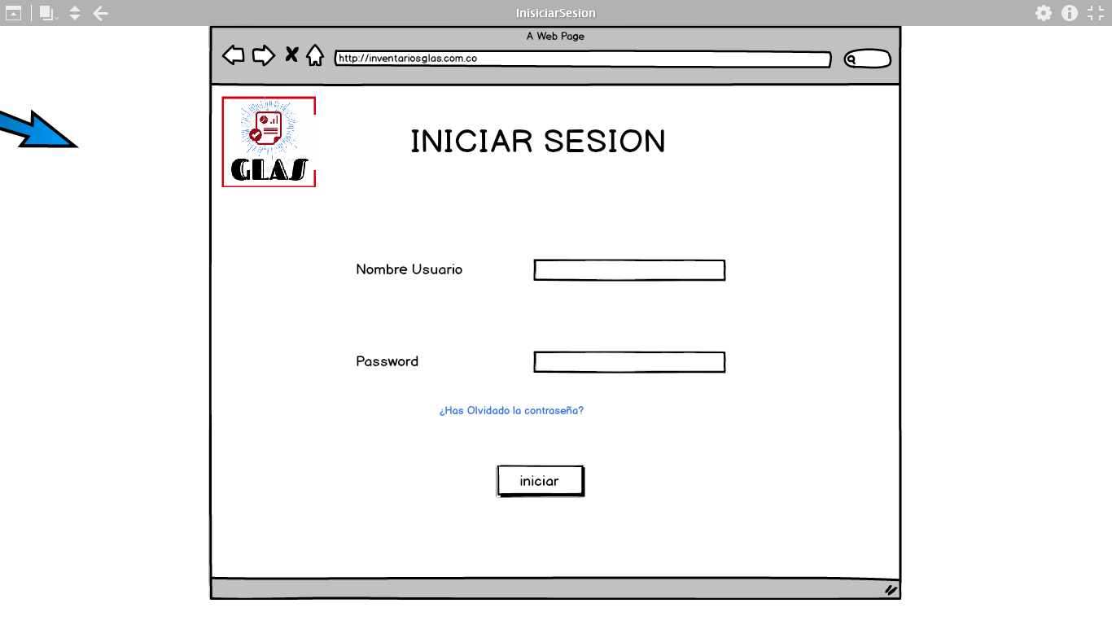

- RF002

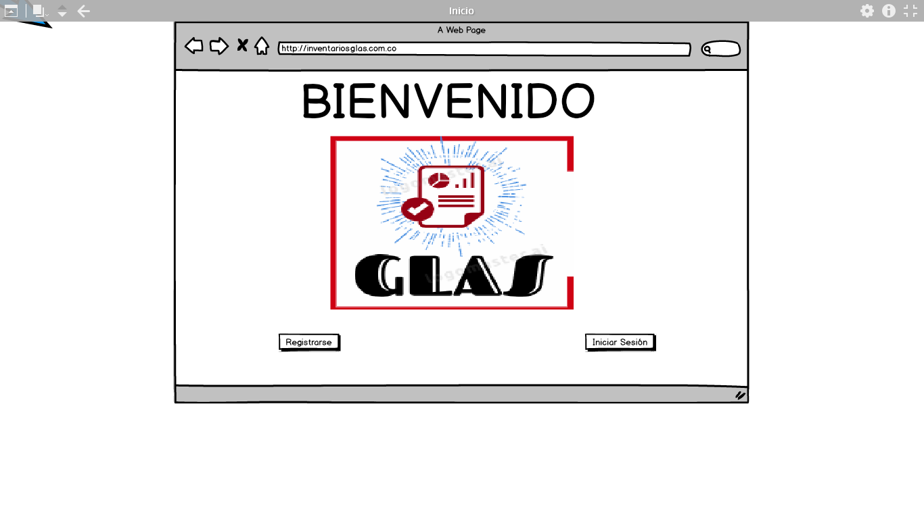

- RF003

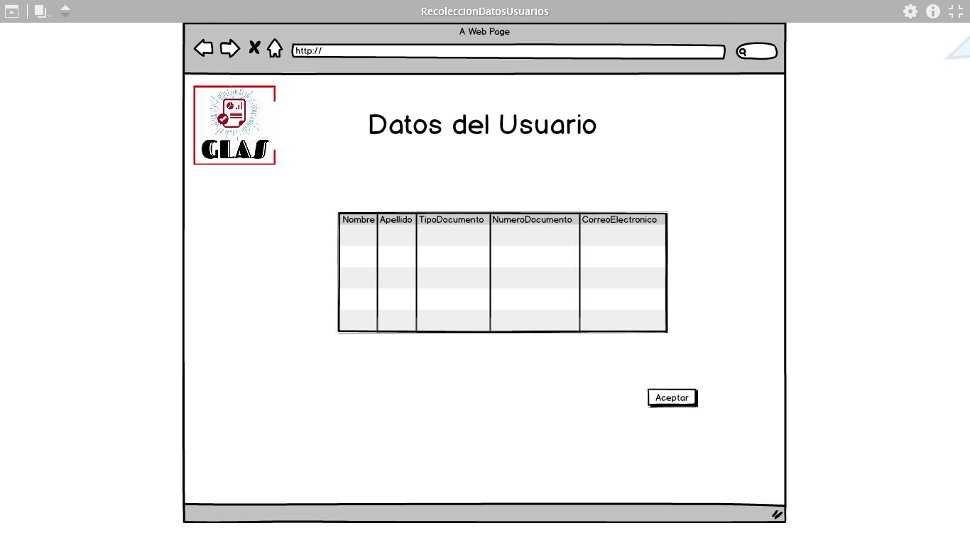

- RF004

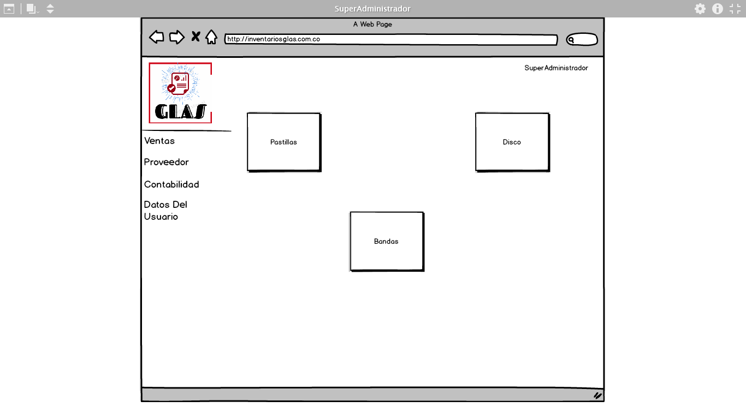

- RF005

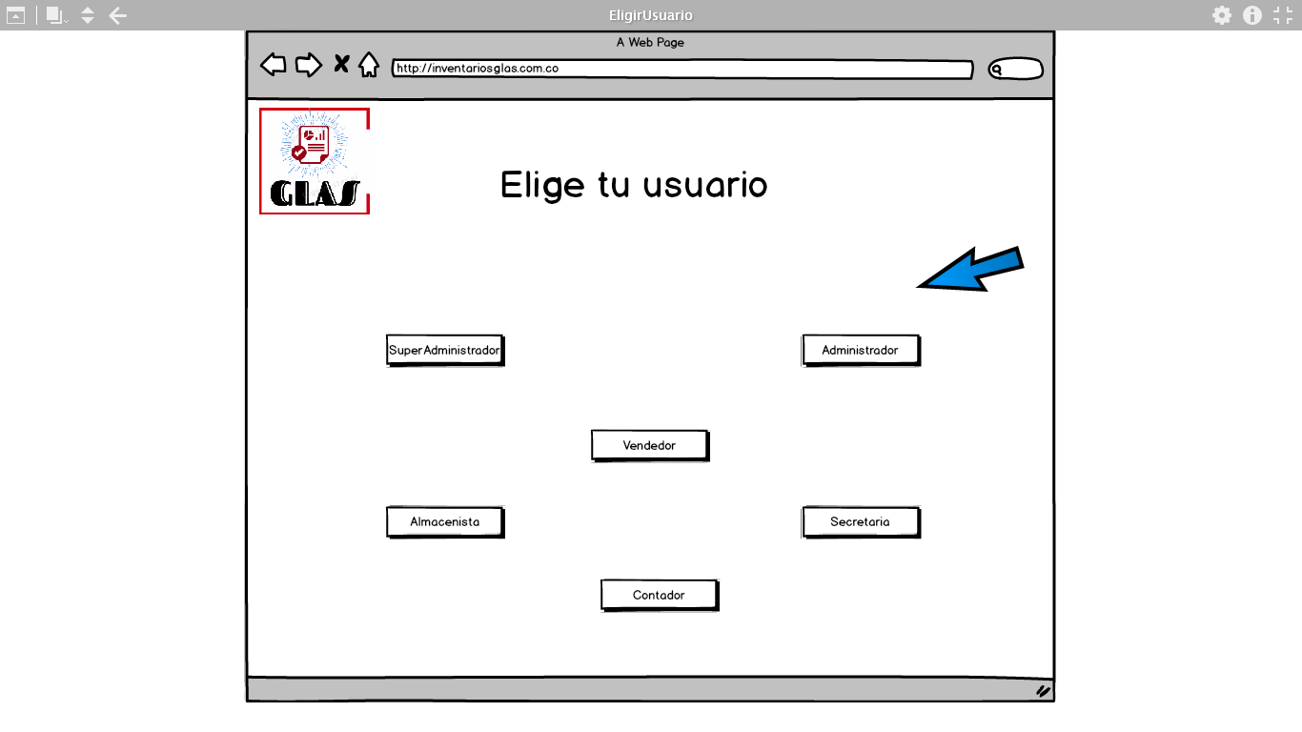

- RF007

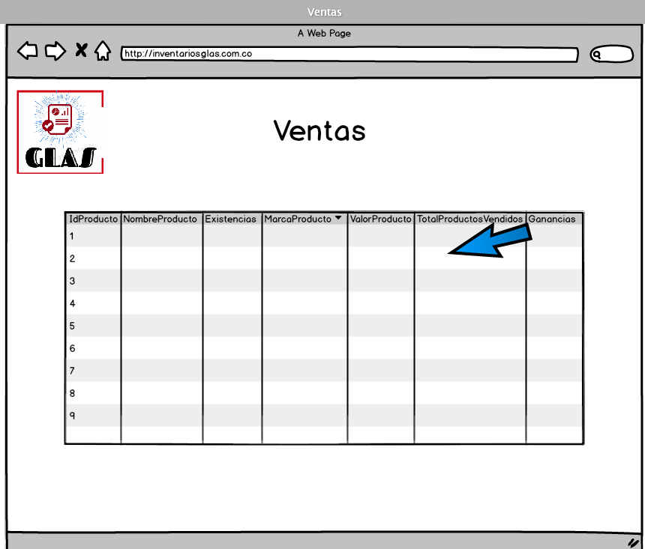

- RF008

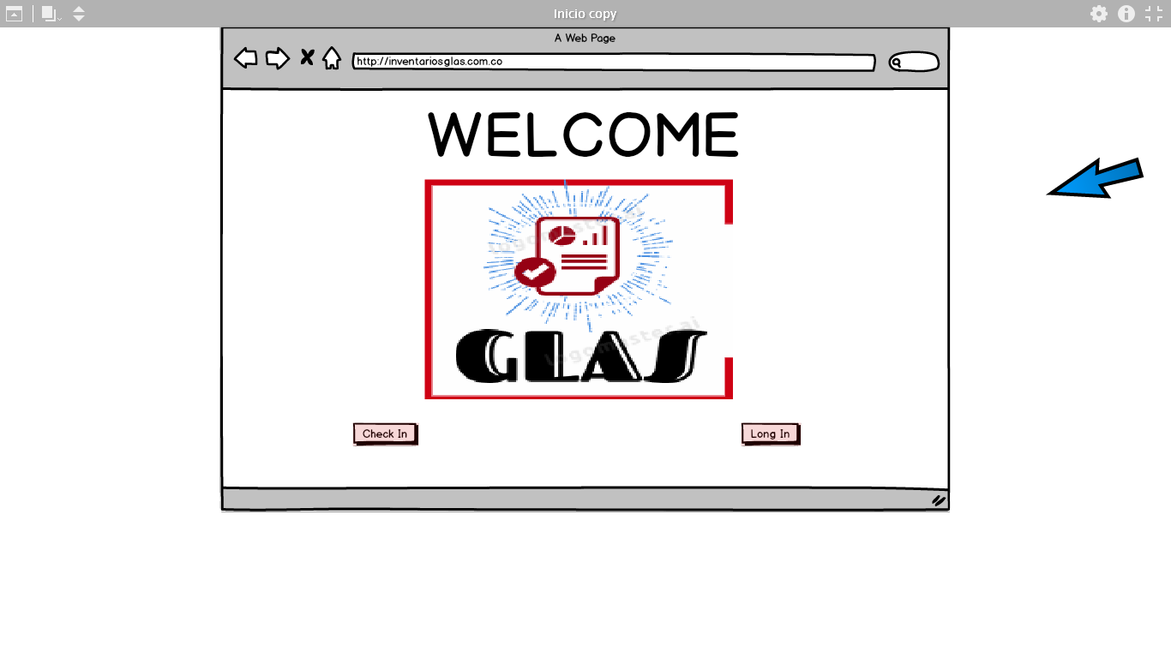

- RF010

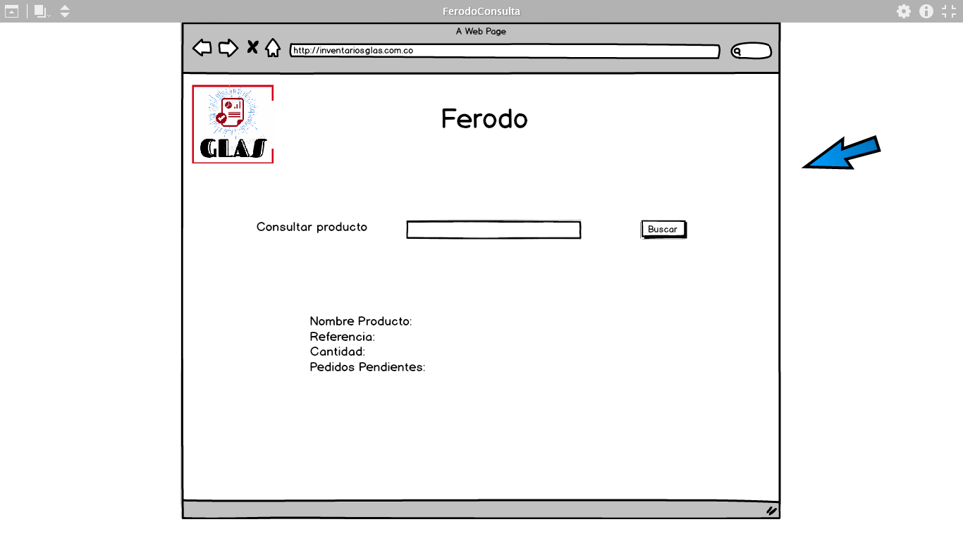

- RF011

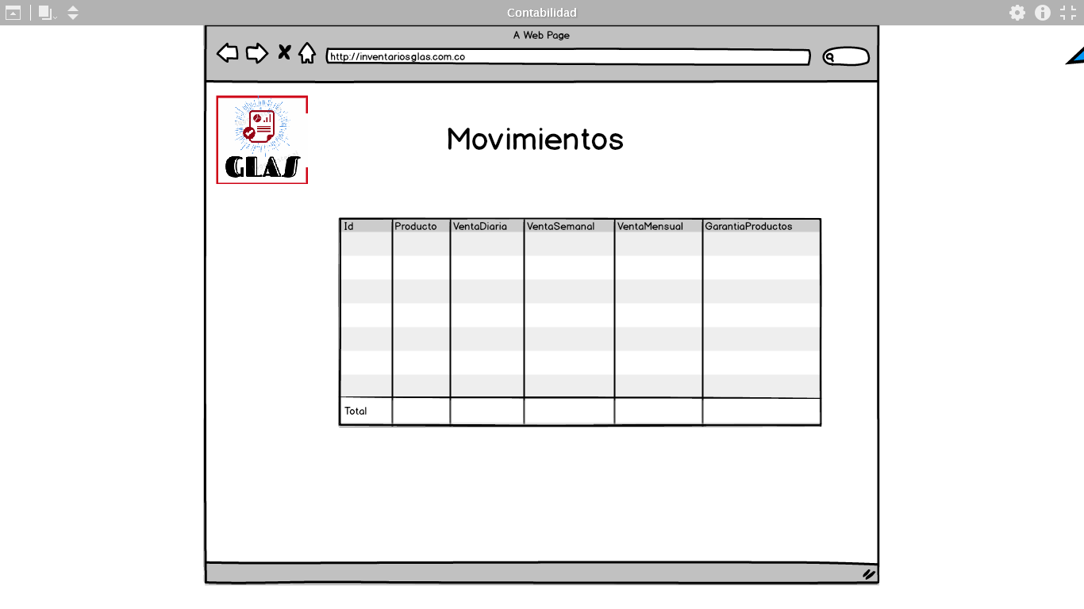

- RF012

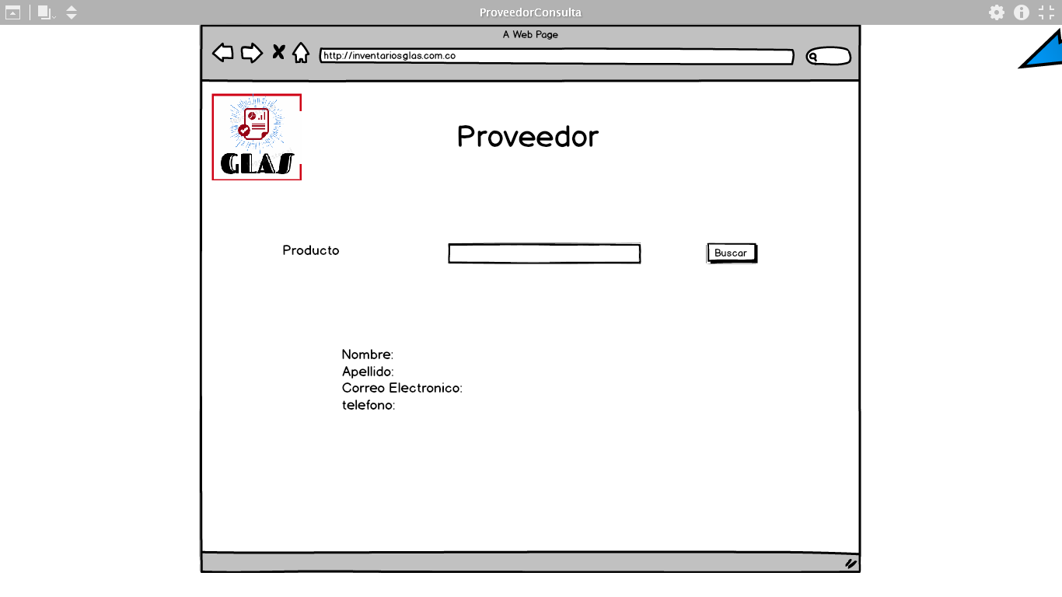

- RF013

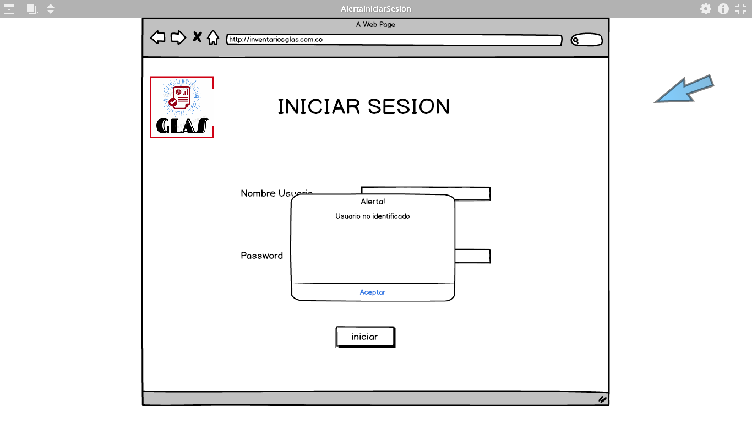

- RF014

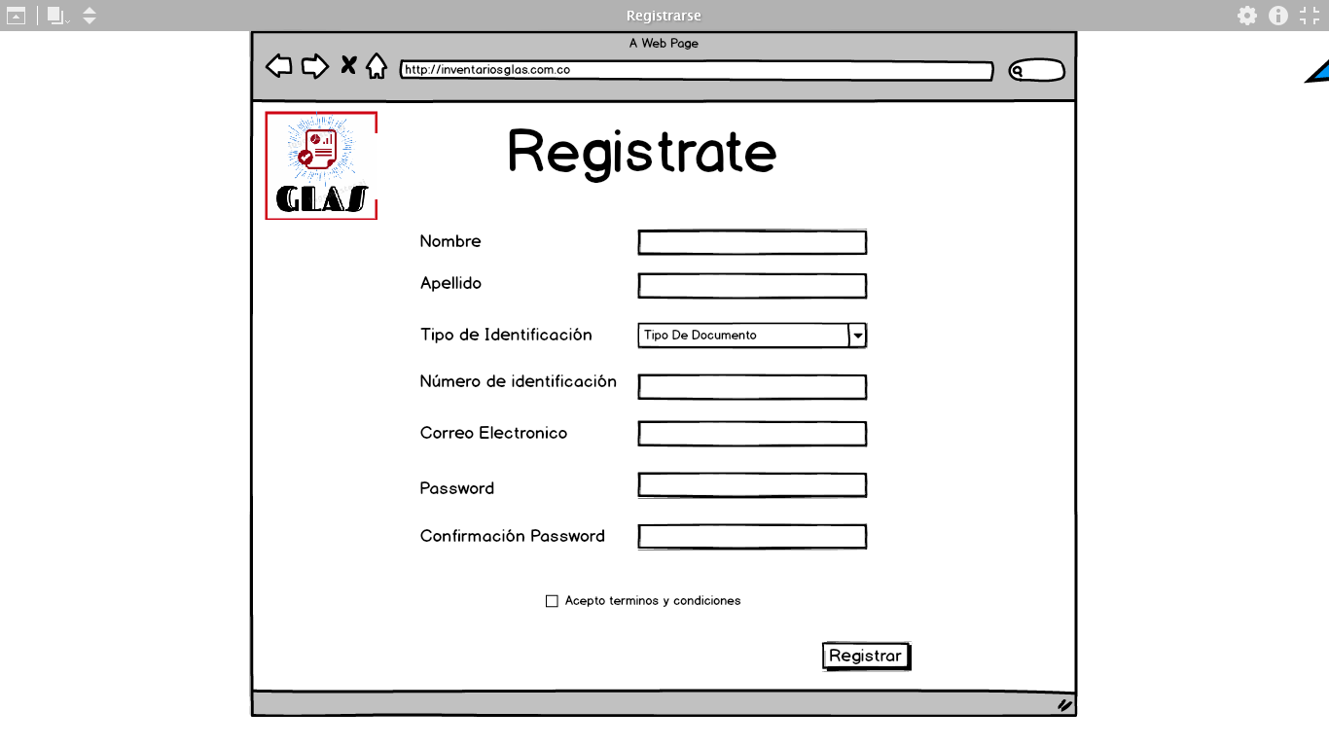

- RF015

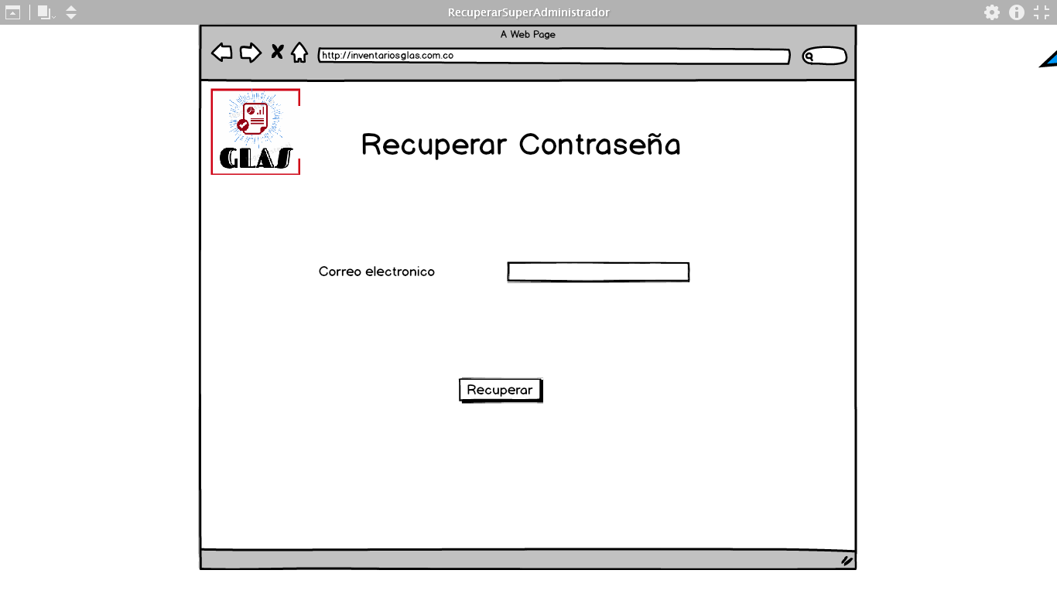

- RF016

